Приложение

Информационная справка о проведении Всероссийской олимпиады по агрогенетике для школьников старших классов «Иннагрика» в 2023/24 учебном году

Всероссийская олимпиада для школьников старших классов «Иннагрика» (далее – Олимпиада) – интеллектуальное соревнование, целями которого являются повышение интереса школьников старших классов к аграрной генетике, селекции и смежным отраслям аграрной науки, а также выявление, поощрение, поддержка талантливых и мотивированных детей, повышение престижа аграрных специальностей.
«Иннагрика» – первая профильная олимпиада по агрогенетике в России. Профиль Олимпиады соответствует общеобразовательному предмету «Биология».
Участниками Олимпиады могут стать школьники 9–11-х классов.
В Олимпиаде 2022/23 учебного года приняло участие более 3 000 школьников из 53 регионов России.

Организаторы Олимпиады
- Министерство науки и высшего образования Российской Федерации;
- Министерство сельского хозяйства Российской Федерации;
- Фонд поддержки научно-проектной деятельности студентов, аспирантов и молодых ученых «Национальное интеллектуальное развитие»;
- Национальный исследовательский центр «Курчатовский институт»;
- Федеральное государственное бюджетное образовательное учреждение высшего образования «Российский государственный аграрный университет – МСХА имени К.А. Тимирязева».

Соорганизаторы Олимпиады
10 ведущих университетов России, имеющие выдающиеся научные школы в области сельского хозяйства, биотехнологий и агрогенетики. Полный перечень опубликован на сайте Олимпиады.

Льготы при поступлении в вузы
Олимпиада в 2023/24 учебном году войдет в перечень олимпиад и их уровней Министерства науки и высшего образования. Олимпиаде
2

присвоен первый уровень, что дает право победителям и призерам Олимпиады право на зачисление в вузы без вступительных испытаний, получение 100 баллов к ЕГЭ при поступлении и другие льготы.

Этапы Олимпиады
Олимпиада проводится в 3 этапа:
- Отборочный этап в заочном формате с применением дистанционных технологий. В рамках отборочного этапа школьники в дистанционном формате решают олимпиадные задания по профилю «Агрогенетика». Задания выполняются индивидуально. Даты проведения отборочного этапа – с 5 по 8 октября 2023 г. Регистрация для участия в отборочном этапе осуществляется с 4 сентября по 4 октября 2023 г.
- Полуфинал в очном формате. В рамках полуфинала школьники решают олимпиадные и практико-ориентированные задания (кейсы) по биологии с включением реальных научно-исследовательских и производственных проблематик по тематике агрогенетики. Даты проведения полуфинала – с 7 по 12 ноября 2023 г. Перечень регионов/площадок для проведения полуфинала будет опубликован на сайте Олимпиады.
- Финал в очном формате. В рамках финала школьники соревнуются в двух турах: предметный тур представляет собой индивидуальное решение олимпиадных заданий по профилю «Агрогенетика»; командный тур представляет собой командное решение практикоориентированных заданий (кейсов) по биологии с включением реальных научно-исследовательских и производственных проблематик по тематике агрогенетики. Даты проведения финала – с 5 по 10 декабря 2023 г.

Организационная поддержка участников
В целях подготовки участников по профилю Олимпиады на каждом из трех этапов проводятся образовательные курсы в заочном формате с применением дистанционных технологий, которые знакомят школьников с понятиями и принципами агрогенетики и позволяют подготовиться к решению олимпиадных заданий.
Все мероприятия Олимпиады являются бесплатными. Расходы на организацию пребывания участников на очных мероприятиях полуфинала и финала обеспечены организаторами Олимпиады, за исключением транспортных расходов для прибытия на площадки проведения полуфинала и финала и убытия с них.

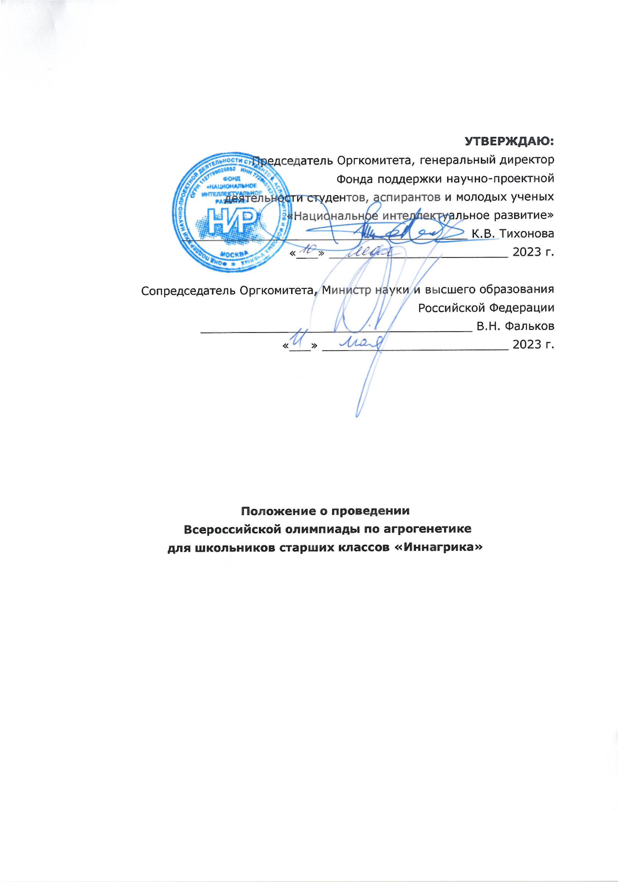
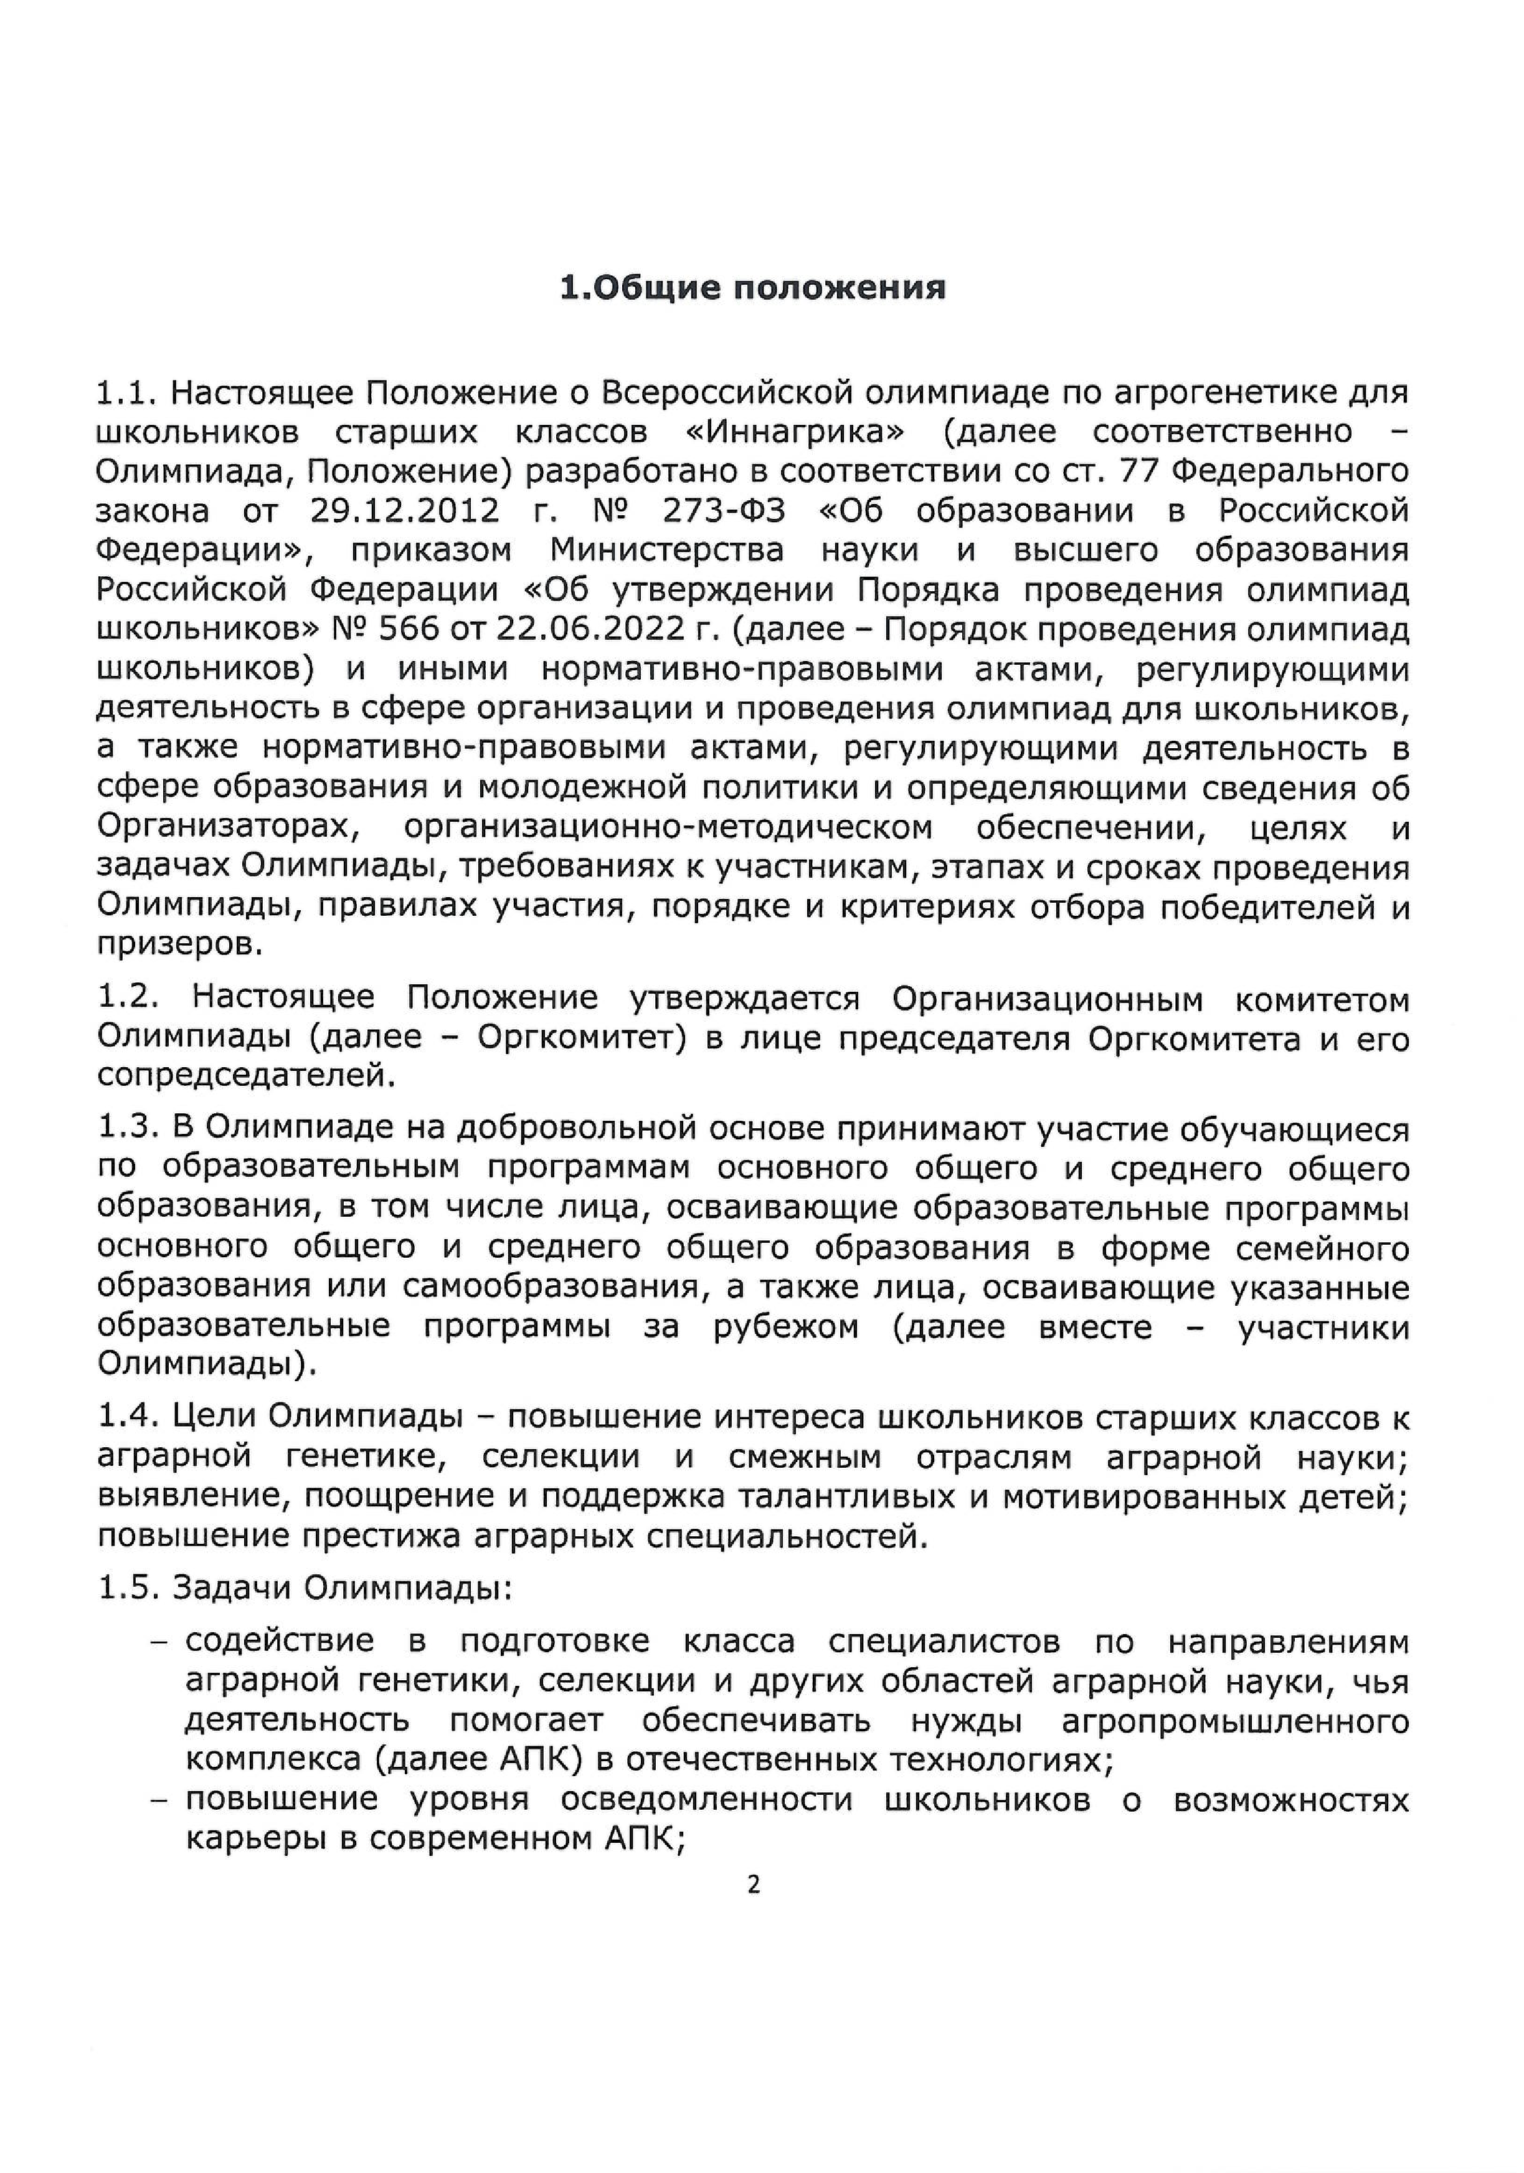
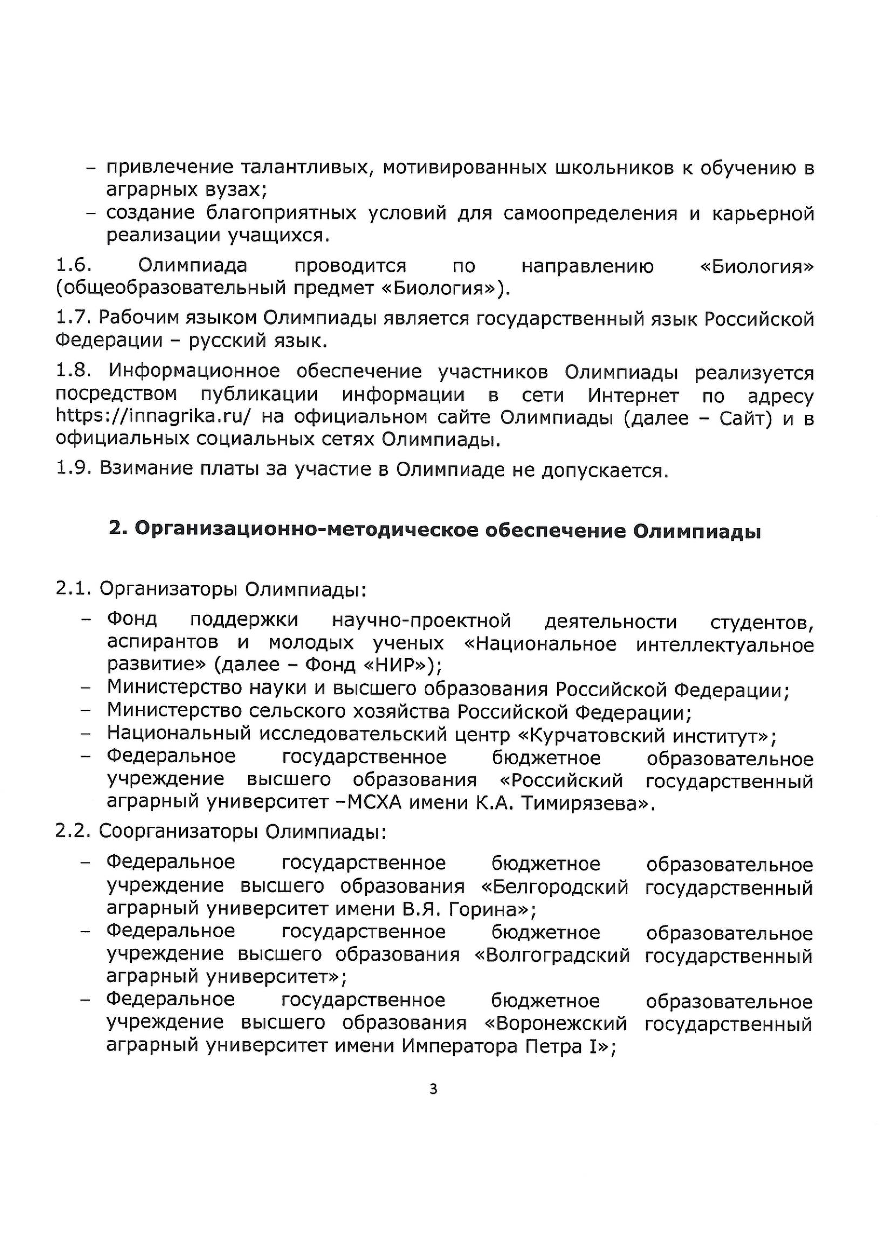
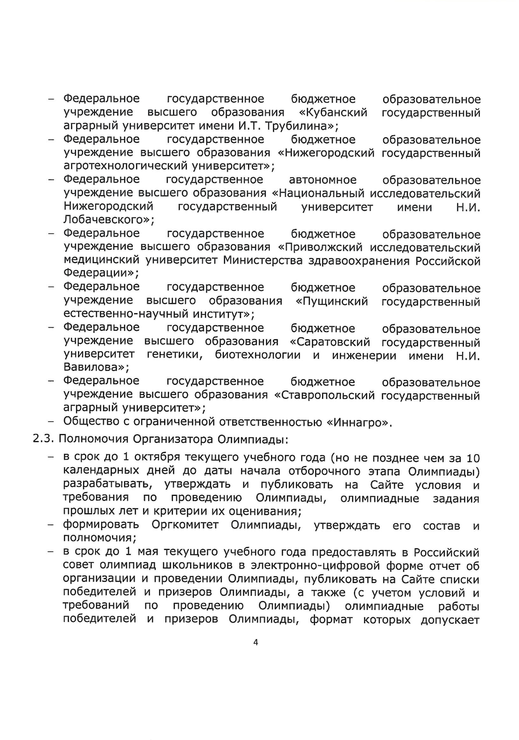
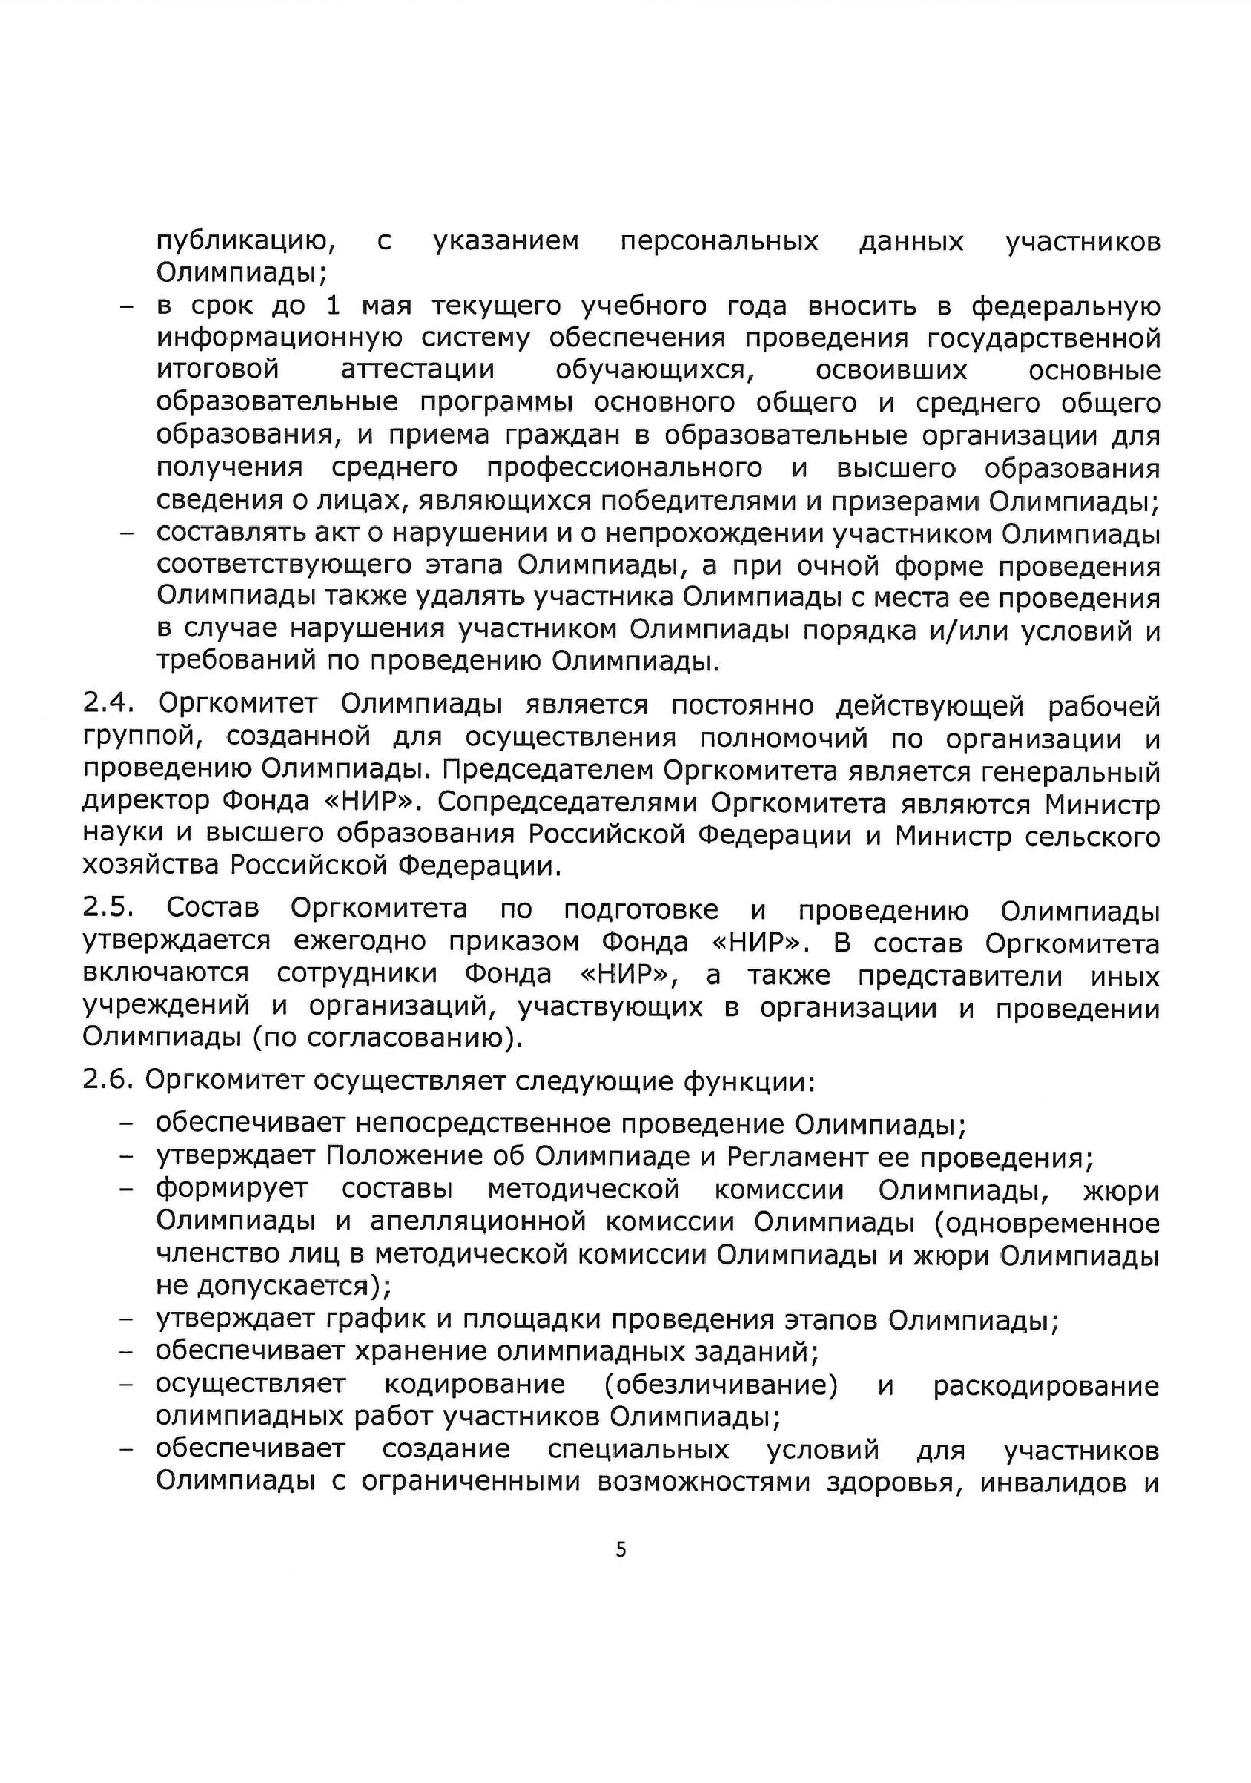
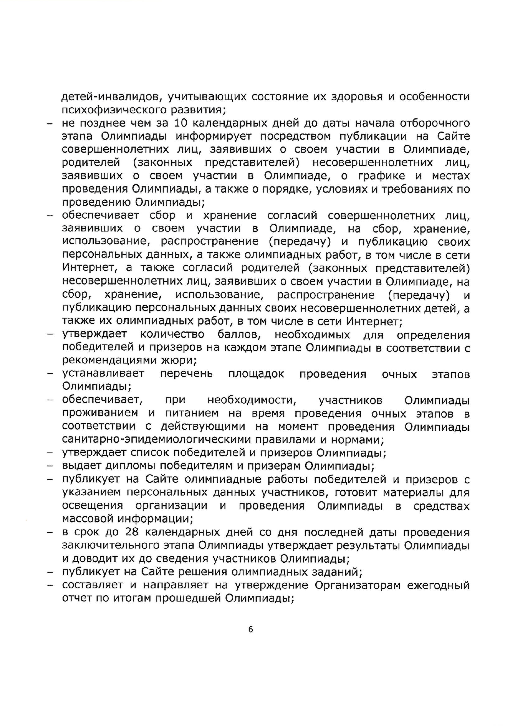
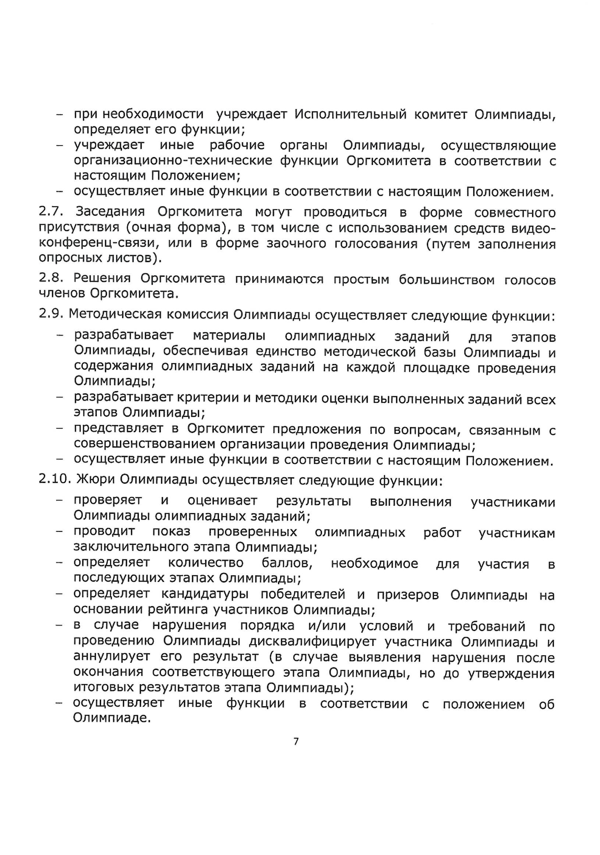
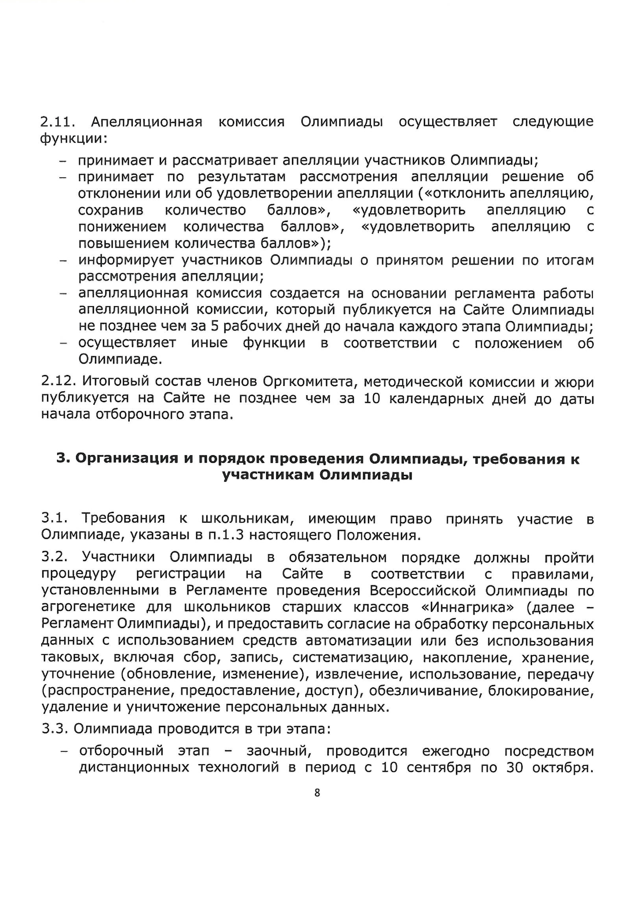
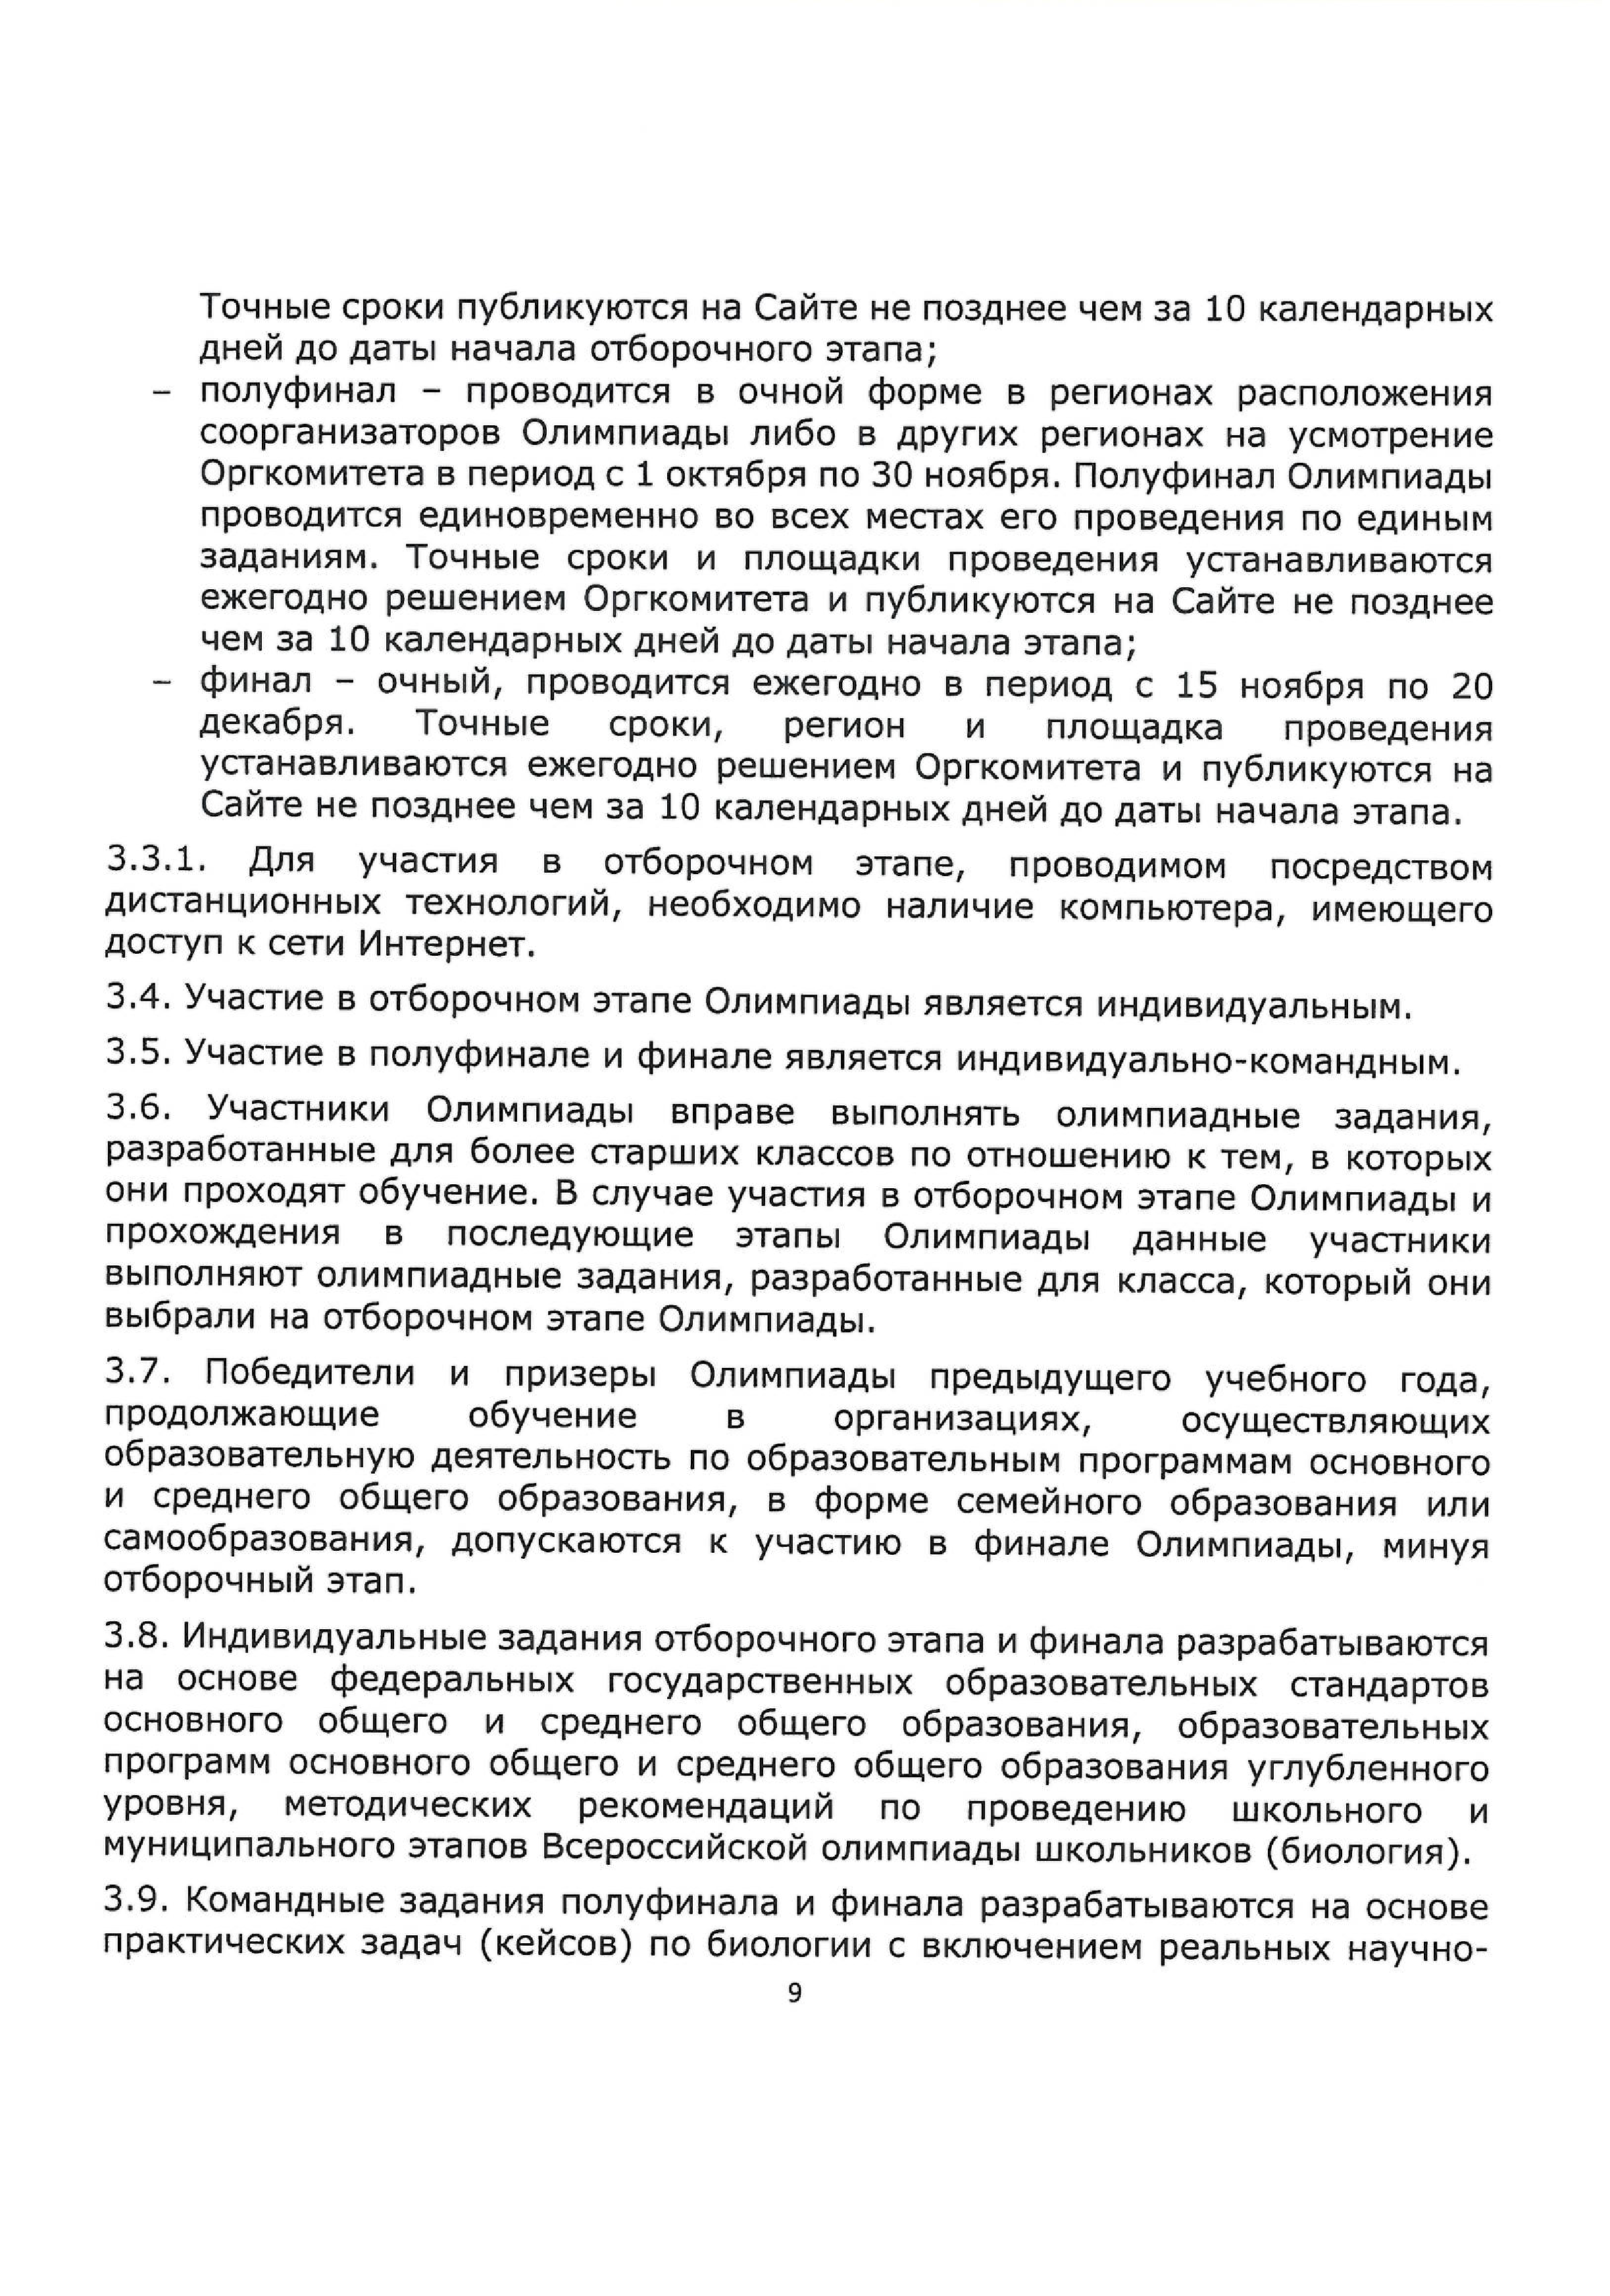
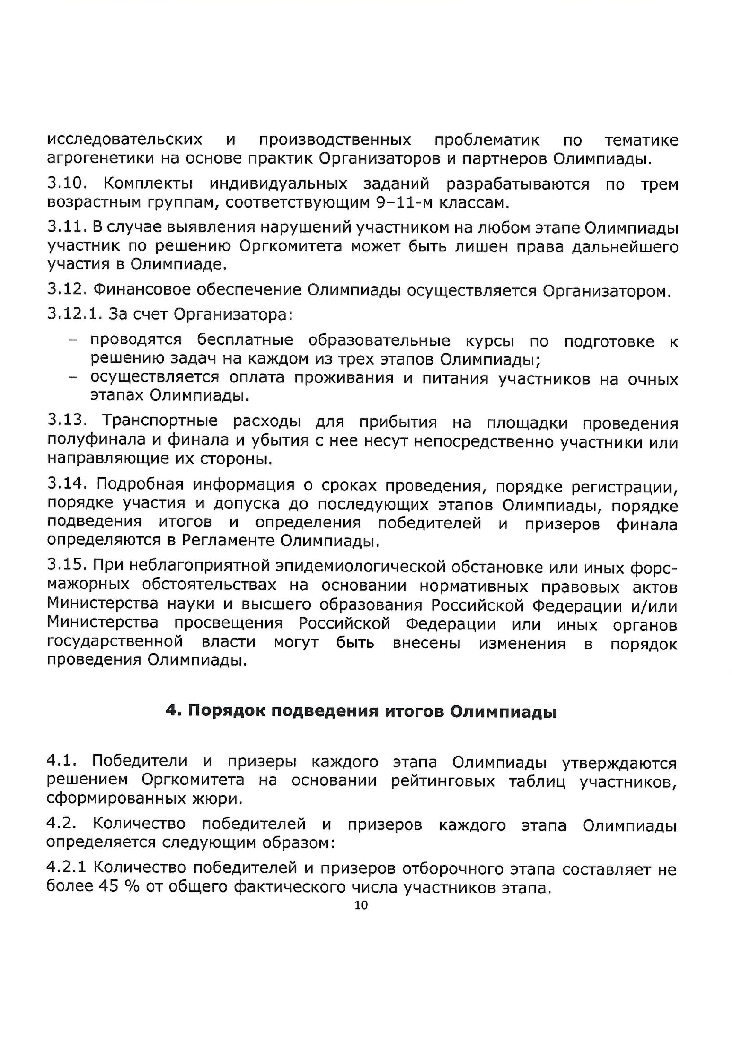
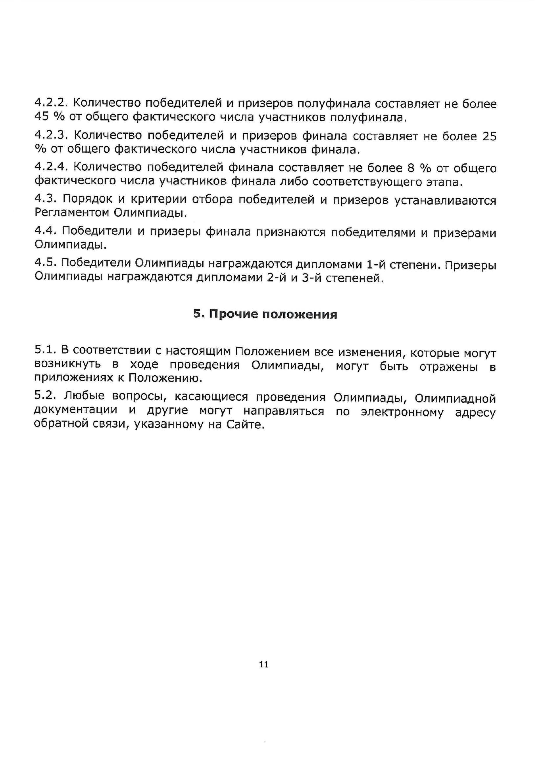

Список рассылки
№  п/п | Наименование органов исполнительной власти субъектов Российской Федерации, осуществляющих государственное управление в сфере образования
1 | Министерство образования и науки Республики Адыгея
2 | Министерство образования и науки Республики Алтай
3 | Управление по контролю и надзору в сфере образования Республики Башкортостан
4 | Министерство образования и науки Республики Бурятия
5 | Министерство образования и науки Республики Дагестан
6 | Министерство образования и науки Республики Ингушетия
7 | Министерство просвещения, науки и по делам молодежи Кабардино-Балкарской Республики
8 | Министерство образования и науки Республики Калмыкия
9 | Министерство образования и науки Карачаево-Черкесской Республики
10 | Министерство образования Республики Карелия
11 | Министерство образования, науки и молодежной политики Республики Коми
12 | Министерство образования, науки и молодежи Республики Крым
13 | Министерство образования и науки Республики Марий Эл
14 | Министерство образования Республики Мордовия
15 | Министерство образования и науки Республики Саха (Якутия)
16 | Министерство образования и науки Республики Северная Осетия - Алания
17 | Министерство образования и науки Республики Татарстан
18 | Министерство образования и науки Республики Тыва
19 | Министерство образования и науки Удмуртской Республики
20 | Министерство образования и науки Республики Хакасия
21 | Министерство образования и науки Чеченской Республики
22 | Министерство образования Чувашской Республики
23 | Министерство образования и науки Алтайского края
24 | Министерство образования и науки Забайкальского края
25 | Министерство образования Камчатского края
26 | Министерство образования, науки и молодежной политики Краснодарского края
27 | Министерство образования Красноярского края
28 | Министерство образования и науки Пермского края
29 | Департамент образования Приморского края
30 | Министерство образования Ставропольского края
31 | Министерство образования и науки Хабаровского края
32 | Министерство образования и науки Амурской области
33 | Министерство образования Архангельской области
34 | Министерство образования и науки Астраханской области
35 | Департамент образования Белгородской области
36 | Департамент образования и науки Брянской области
37 | Министерство образования и молодежной политики Владимирской области
38 | Комитет образования, науки и молодежной политики Волгоградской области
39 | Департамент образования Вологодской области
40 | Департамент образования Воронежской области
41 | Департамент образования Ивановской области
42 | Министерство образования Иркутской области
43 | Министерство образования Калининградской области
44 | Министерство образования и науки Калужской области
45 | Департамент образования Кемеровской области (Кузбасс)
46 | Министерство образования Кировской области
47 | Департамент образования и науки Костромской области
48 | Департамент образования и науки Курганской области
49 | Комитет образования и науки Курской области
50 | Комитет общего и профессионального образования Ленинградской области
51 | Управление образования и науки Липецкой области
52 | Министерство образования Магаданской области
53 | Министерство образования Московской области
2

54 | Министерство образования и науки Мурманской области
55 | Министерство образования и науки Нижегородской области
56 | Министерство образования Новгородской области
57 | Министерство образования Новосибирской области
58 | Министерство образования Омской области
59 | Министерство образования Оренбургской области
60 | Департамент образования Орловской области
61 | Министерство образования Пензенской области
62 | Комитет образования Псковской области
63 | Региональная служба по надзору и контролю в сфере образования Ростовской области
64 | Министерство образования и молодежной политики Рязанской области
65 | Министерство образования и науки Самарской области
66 | Министерство образования Саратовской области
67 | Министерство образования Сахалинской области
68 | Министерство образования и молодежной политики Свердловской области
69 | Департамент Смоленской области по образованию и науке
70 | Управление образования и науки Тамбовской области
71 | Министерство образования Тверской области
72 | Департамент науки и высшего образования Томской области
73 | Министерство образования Тульской области
74 | Департамент образования и науки Тюменской области
75 | Министерство образования и науки Ульяновской области
76 | Министерство образования и науки Челябинской области
77 | Департамент образования Ярославской области
78 | Департамент образования и науки города Москвы
79 | Комитет по образованию Санкт-Петербурга
80 | Департамент образования города Севастополя
81 | Комитет образования Еврейской автономной области
82 | Департамент образования, культуры и спорта Ненецкого автономного округа
83 | Департамент образования и молодежной политики ХМАО Югры
84 | Департамент образования, культуры и спорта Чукотского автономного округа
85 | Департамент образования Ямало-Ненецкого автономного округа
86 | Министерство образования и науки Донецкой Народной Республики
87 | Министерство образования и науки Луганской Народной Республики
88 | Министерство образования и науки Запорожской области
89 | Министерство образования Херсонской области

